MĚSTO NOVÝ BOR
organizační složka
SKLÁŘSKÉ MUZEUM
nám. Míru 105, 473 01 Nový Bor, tel. + 420 487 726 196
e-mail: muzeum@novy-bor.cz, glassmuseum@novy-bor.cz URL. www.glassmuseum.eu

____________________________________________________________________________________________

Smlouva o daru

pro sbírkový fond Sklářského muzea Nový Bor
č. SMNB DS 1/2016
uzavřená ve smyslu ustanovení § 2055 a násl. zákona č. 89/2012 Sb,
občanský zákoník, v platném znění

I.

Smluvní strany

Darující: Milan Cabejšek
Xxxxxxxxxx xxxx xxxx
Číslo OP: xxxxxxx
Rodné číslo: xxxxxxx

Obdarovaný: Město Nový Bor
473 01 Nový Bor, nám. Míru 1
organizační složka Sklářské muzeum Nový Bor
IČO: 260 771
Bankovní spojení: KB Česká Lípa
Účet číslo: 525421/0100

Zastoupeno: Mgr. Jaromírem Dvořákem, starostou

II.

Předmět smlouvy
Darující daruje touto smlouvou bezúplatně obdarovanému níže popsané předměty. Obdarovaný tento dar přijímá.

Číška – čiré bezbarvé sklo, červeně lazurované, mírně kónického tvaru, zbroušena na deset hran, na přední straně bílou a okrovou barvou malovaný erb rámovaný dvěma zelenými větvičkami, na opačné straně zlatý těžko čitelný a setřený nápis rámovaný rozvilinami provedené zlatem, bílou a okrovou barvou, při horním okraji tenká zlatá obloučková linka, horní okraj zlacen, poškození: znečištění, poškrábané dno, malba zlatem a barvami místy setřena, zlacení horního okraje téměř zcela setřeno, rozměry: v. 14 cm, Ø okr. 8,5 cm

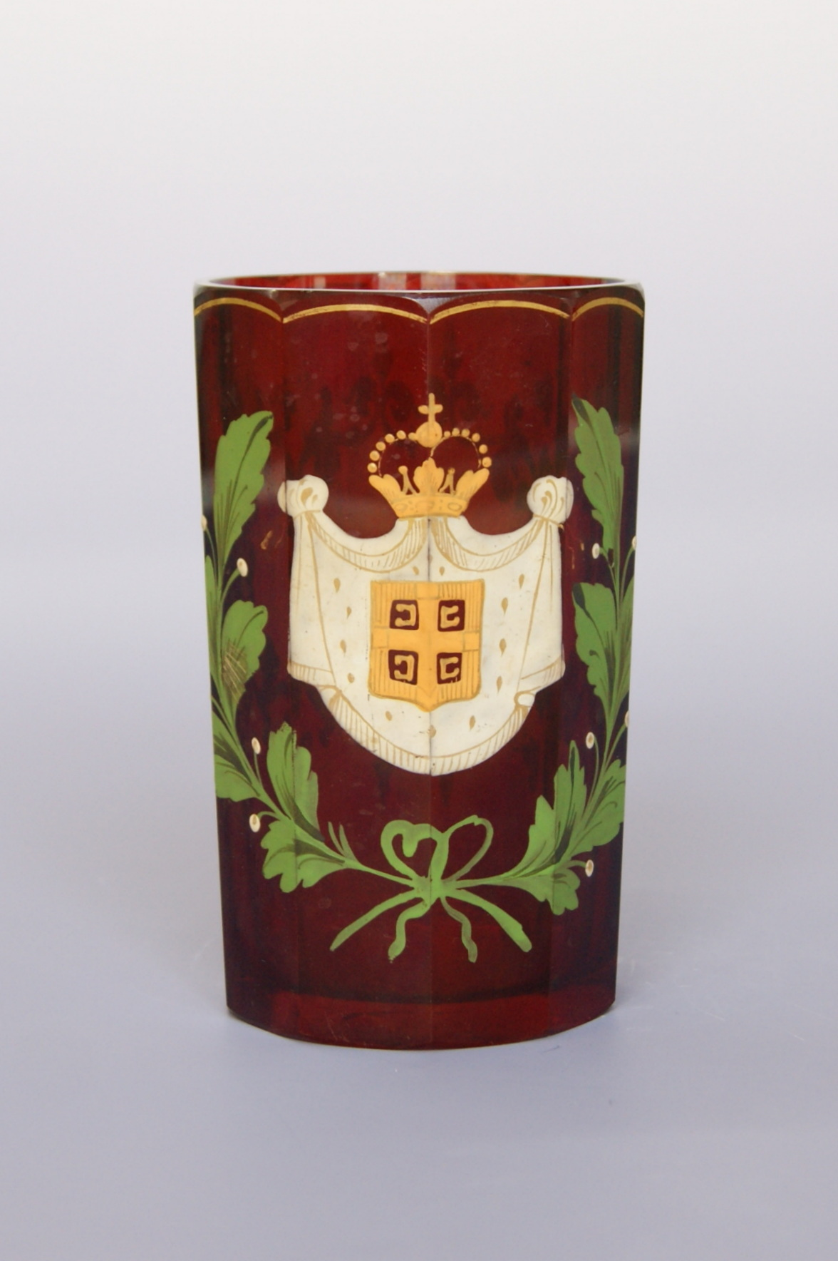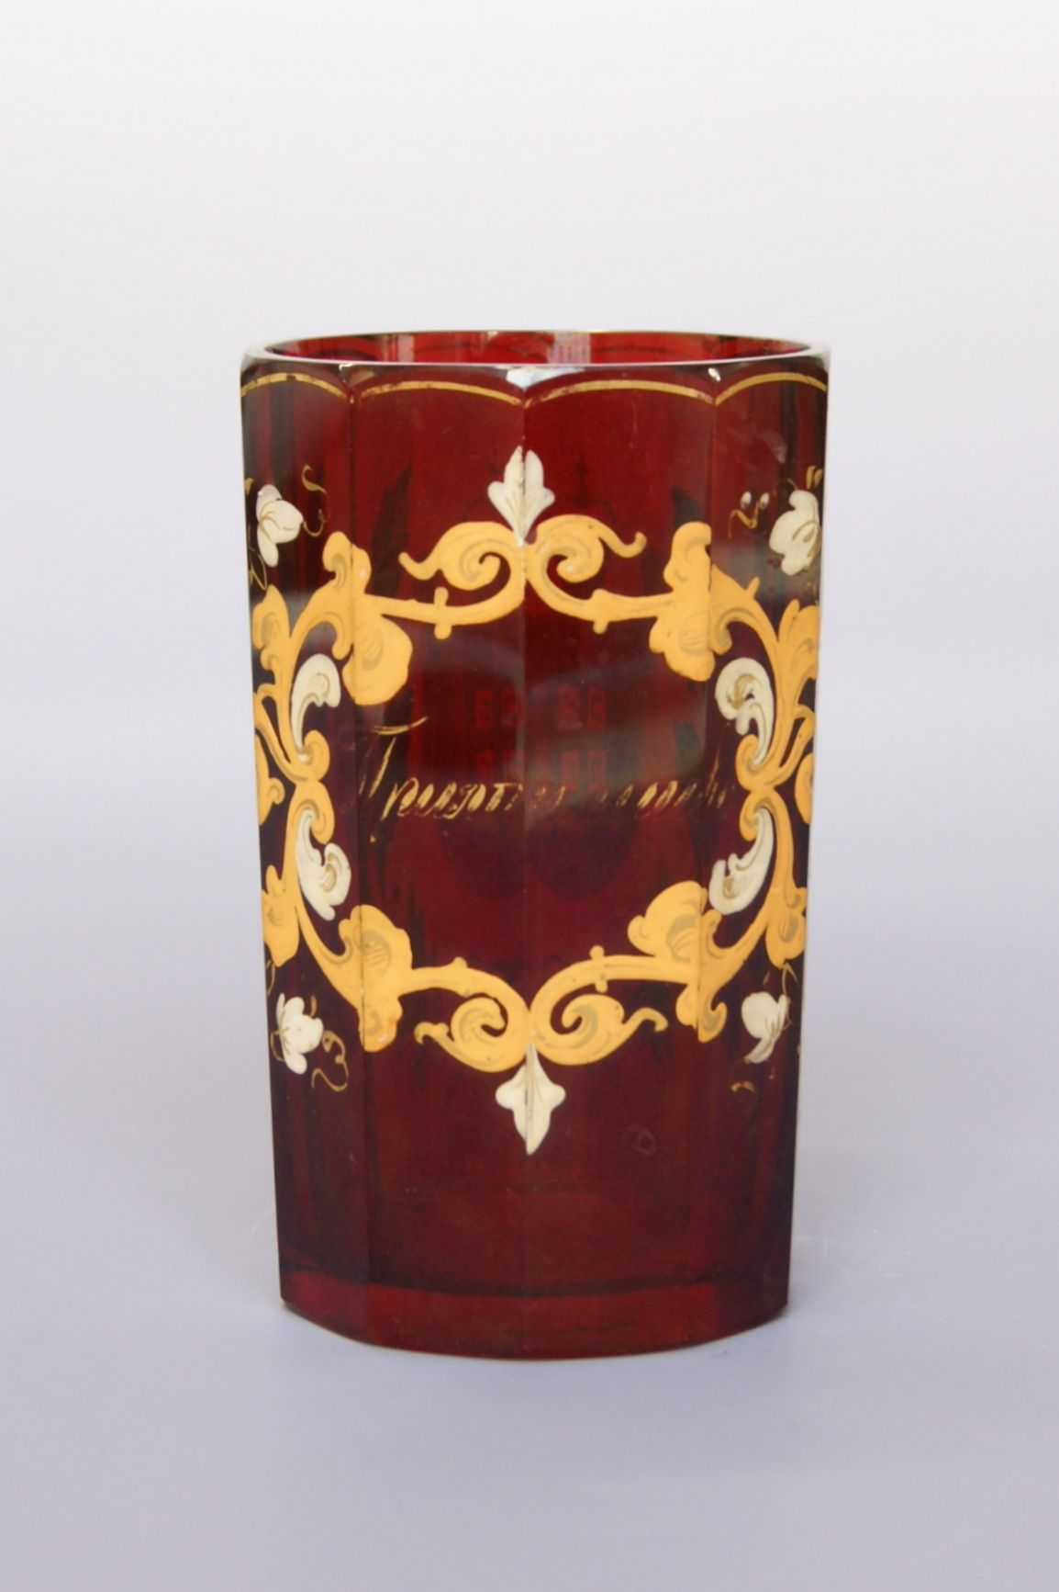

III.

Dar byl přijat na doporučení: kurátora Sklářského muzea Nový Bor.
Dar bude předložen Poradnímu sboru pro sbírkotvornou činnost Sklářského muzea Nový Bor.

IV.

Prohlášení darujícího o způsobu nabytí

Podpisem této smlouvy prohlašuji, v souladu s Úmluvou o opatřeních k zákazu a zamezení nedovoleného dovozu, vývozu a převodu vlastnictví kulturních statků ve smyslu vyhlášky ministra zahraničních věcí ze dne 23. listopadu 1979 č. 15/1980 Sb., že nabízené předměty jsou mým osobním vlastnictvím a získal jsem je zákonnou cestou.

V.

Obdarovaný nabývá touto smlouvou veškerá práva k darovaným předmětům.
Obdarovaný je oprávněn dar vrátit, jestliže má dar právní vady, na které ho darující neupozornil.
Cena darovaných předmětů není známa – jedná se o předměty kulturní hodnoty určené pro sbírku Sklářského muzea Nový Bor, tj. sbírku muzejní povahy.

VI.

- Smlouva odpovídá svobodné a vážné vůli smluvních stran, je pro ně srozumitelná a určitá.
- Smlouva nabývá účinnosti podpisem smlouvy oběma smluvními stranami. Město Nový Bor, org. složka Sklářské muzeum se zavazuje zveřejnit smlouvu v registru smluv Ministerstva vnitra CR dle zákona č. 340/2015 Sb, a to do 30ti dnů od jejího podpisu.
- Smlouva je sepsána ve třech vyhotoveních stejné právní závaznosti. Po jednom vyhotovení dostane darující, Sklářské muzeum Nový Bor a Odbor správy majetku MěÚ Nový Bor.

V Novém Boru dne: V Novém Boru dne:

Darující: Obdarovaný:

